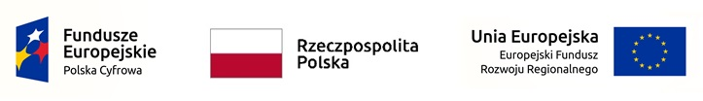
............................................................
....................................................................... /miejscowość, data/
/imię i nazwisko/
........................................................................
/adres zamieszkania/
.......................................................................
/nr telefonu kontaktowego/
ZGODA NA PRZETWARZANIE DANYCH OSOBOWYCH
Oświadczam, że wyrażam zgodę na przetwarzanie moich danych osobowych zawartych w
przekazanych przeze mnie dokumentach, zgodnie z art. 7, Rozporządzenia Parlamentu Europejskiego i Rady (UE) 2016/679 z dnia 27 kwietnia 2016 roku w sprawie ochrony osób fizycznych w związku z przetwarzaniem danych osobowych i w sprawie swobodnego przepływu takich danych oraz uchylenia dyrektywy 95/46/WE (ogólne rozporządzenie o ochronie danych „RODO”) oraz ustawy z dnia 10 maja 2018 roku o ochronie danych osobowych, w celu: Wzięcia udziału w Konkursie Grantowym Cyfrowa Gmina – Wsparcie dzieci z rodzin pegeerowskich w rozwoju cyfrowym – „Granty PPGR”.
Została/em zapoznany z obowiązkiem informacyjnym Administratora danych w tym o prawie cofnięcia niniejszej zgody w każdym czasie co pozostanie bez wpływu na zgodność z prawem przetwarzania którego dokonano na podstawie zgody przed jej cofnięciem.
…………............................................................
/czytelny podpis osoby wyrażającej zgodę/

Obowiązek informacyjny Administratora danych
Na podstawie art. 13 ust. 1 i ust. 2 rozporządzenia Parlamentu Europejskiego i Rady (UE) 2016/679 z 27.4.2016 r. w sprawie ochrony osób fizycznych w związku z przetwarzaniem danych osobowych i w sprawie swobodnego przepływu takich danych oraz uchylenia dyrektywy 95/46/WE (dalej: RODO), informuję, że:

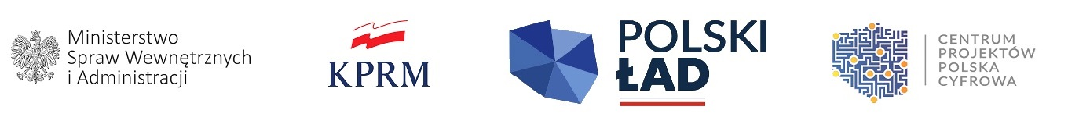

1.Administrator danych:
Administratorem danych osobowych jest Minister Finansów, Funduszy i Polityki Regionalnej ma swoją siedzibę pod adresem: ul. Wspólna 2/4, 00-926 Warszawa.

2. Inspektor ochrony danych:
Administrator wyznaczył Inspektora ochrony danych - Panią Annę Kosycarz z którą kontakt jest możliwy
pod adresem: ul. Wspólna 2/4, 00-926 Warszawa,
pod adresem poczty elektronicznej: IOD@mfipr.gov.pl

3. Cele przetwarzania danych osobowych oraz podstawa prawna przetwarzania:
Dane osobowe przetwarzane będą w celu wzięcia udziału w Konkursie Grantowym Cyfrowa Gmina – Wsparcie dzieci z rodzin pegeerowskich w rozwoju cyfrowym – „Granty PPGR” na podstawie art. 6 ust. 1 lit. a – czyli udzielonej zgody oraz art. 6 ust 1 lit c Rozporządzenia o ochronie danych osobowych z dnia 27 kwietnia 2016 r. czyli ustawy z dnia 11 lipca 2014 r. o zasadach realizacji programów w zakresie polityki spójności finansowanych w perspektywie finansowej 2014-2020 oraz przepisów prawa europejskiego

4.Odbiorcy danych
Odbiorcami danych osobowych są podmioty, którym Minister powierzył wykonywanie zadań w ramach obsługi Funduszy Europejskich, w tym w szczególności podmioty pełniące funkcje instytucji pośredniczących i wdrażających, a także beneficjenci, eksperci, podmioty prowadzące audyty, kontrole, szkolenia, wsparcia i ewaluacje,
instytucje, organy i agencje Unii Europejskiej (UE), a także inne podmioty, którym UE powierzyła wykonywanie zadań związanych z obsługą Funduszy Europejskich,
podmioty świadczące na rzecz Ministra usługi związane z obsługą i rozwojem systemów teleinformatycznych oraz zapewnieniem łączności, w szczególności dostawcy rozwiązań IT i operatorzy telekomunikacyjni.

5. Okres przechowywania danych osobowych:
Dane osobowe będą przechowywane przez okres 2 lat od zakończenia roku, w którym Minister przekaże organom Unii Europejskiej zbiorcze zestawienie wydatków zawierające wydatki ostatecznie rozliczające zakończony projekt (zgodnie z art. w art. 140 rozporządzenia Parlamentu Europejskiego i Rady (UE) nr 1303/2013 z dnia 17 grudnia 2013 r.). W niektórych przypadkach, np. prowadzenia kontroli u Ministra przez organy Unii Europejskiej, okres ten może zostać wydłużony.
Po upływie ww. okresu dane osobowe będą podlegały archiwizacji zgodnie z przepisami ustawy z dnia 14 lipca 1983 r. o narodowym zasobie archiwalnym i archiwach.

6.Prawa osoby której dane dotyczą
W związku z przetwarzaniem przez administratora danych osobowych przysługuje Pani/Panu prawo do żądania dostępu do treści danych osobowych oraz ich sprostowania, usunięcia, ograniczenia przetwarzania. Prawo do cofnięcia zgody w dowolnym momencie bez wpływu na zgodność z prawem przetwarzania, którego dokonano na podstawie zgody przed jej cofnięciem. Przysługuje Pani/Panu prawo wniesienia skargi do Prezesa Urzędu Ochrony Danych Osobowych, gdy uzna Pani/Pan, iż przetwarzanie danych osobowych Pani/Pana dotyczących narusza przepisy RODO.

7. Obowiązek lub dobrowolność podania danych

Podanie danych jest dobrowolne, jednak ich brak uniemożliwia wzięcie udziału w konkursie.

8. Przekazanie danych do państw trzecich:

Dane osobowe nie będą przekazywane do państw trzecich ani organizacji międzynarodowych

9. Zautomatyzowane podejmowanie decyzji i profilowanie
Dane nie będą przetwarzane w sposób zautomatyzowany w tym również w formie profilowania.

